엣지 컴퓨팅 기반의 경량화 3D 낙상 감지 시스템
허성욱¹, 최인하¹, 김상혁², 이석원³
¹강원대학교 AI콘텐츠공학과 학부생
²강원대학교 컴퓨터공학과 학부생
³강원대학교 AI콘텐츠공학과 교수

swook1015@kangwon.ac.kr, emforhs033@kangwon.ac.kr,
tkdgurwkd01@kangwon.ac.kr, sukwonlee@kangwon.ac.kr
Lightweight 3D fall detection system based on edge computing
Sung-Wook Heo¹, In-Ha Choe¹, Sang-Hyuk Kim², Suk-Won lee³
¹Dept. of AI Contents Engineering, Kang-won University (Undergraduate Student)
²Dept. of Computer Engineering, Kang-won University (Undergraduate Student)
³Dept. of AI Contents Engineering, Kang-won University (Professor)

요 약
현대 사회의 급격한 인구 고령화로 인한 노인 낙상 사고는 조기 발견 실패 시 치명적인 예후로 이어지는 심각한 사회적 문제이다. 이를 해결하기 위해 해당 연구에서는 YOLOv8n-Pose에서 추출한 2D 좌표를 Lifting Network(LN)를 통해 3D 좌표로 복원하고, 1-Dimensional Temporal Convolutional Network(1D-TCN)를 이용하여 낙상을 판별하는 파이프라인 구조를 가진 클라우드 의존성 없이 단일 기기에서 모든 연산을 수행하는 엣지 컴퓨팅기반의 경량화 3D 낙상 감지 시스템을 제안한다. 실험 결과, NTU RGB+D Cross-View 평가에서 1D-TCN은 99.22%의 낙상 감지 정확도를 달성하였으며, LN은 동일 환경에서 MPJPE 112.69mm를 기록하였다. 특히 Edge TPU 배포를 위한 INT8 양자화 후에도 1D-TCN은 성능 열화 0%, LN은 MPJPE 증가폭 1.6mm 이내를 달성하여, 총 약 2.4MB의 초경량 모델로 고사양 환경의 원본 모델과 대등한 성능을 저전력 임베디드 환경에서 실현하였다. 본 연구에서 제안하는 시스템은 단순히 낙상 감지에 국한되지 않고, 3차원 스켈레톤의 시계열적 변화를 분석하는 모든 범용 행동 인식 프레임워크로서의 확장성을 가진다.

- 서론
현대 사회의 급격한 인구 고령화는 전 지구적인 현상으로, 2020년 기준 65세 이상의 고령 인구는 약 7억 2,700만 명에 달하며 향후 30년 내에 두 배 이상 증가할 것으로 전망된다. 특히 65세 이상의 성인에게 발생하는 낙상 사고는 치명적인 부상이나 사망을 초래하는 가장 큰 원인 중 하나로 지목되고 있으며, 이는 개인의 건강을 넘어 심각한 사회적 비용과 관리의 부재라는 문제를 야기하고 있다. 기존의 가속도계나 압력 센서를 활용한 웨어러블 방식은 노인들이 항상 착용해야 하는 불편함이 있고, 일상적인 움직임을 낙상으로 오인하는 높은 오탐률로 인해 실무 적용에 한계가 있다.[1] 기존의 비전 기반 낙상 감지 시스템은 높은 연산량으로 인해 실시간 처리에 한계가 있거나, 서버 전송 과정에서의 개인정보 유출 및 네트워크 지연 문제를 안고 있다. 본 논문에서는 이러한 문제를 해결하기 위해 외부 클라우드 의존성 없이 단일 기기에서 모든 연산을 수행하는 엣지 컴퓨팅 기반의 경량화 3D 낙상 감지 시스템을 제안한다.

- 관련 연구
2.1 스켈레톤 기반 행동 인식 및 낙상 감지
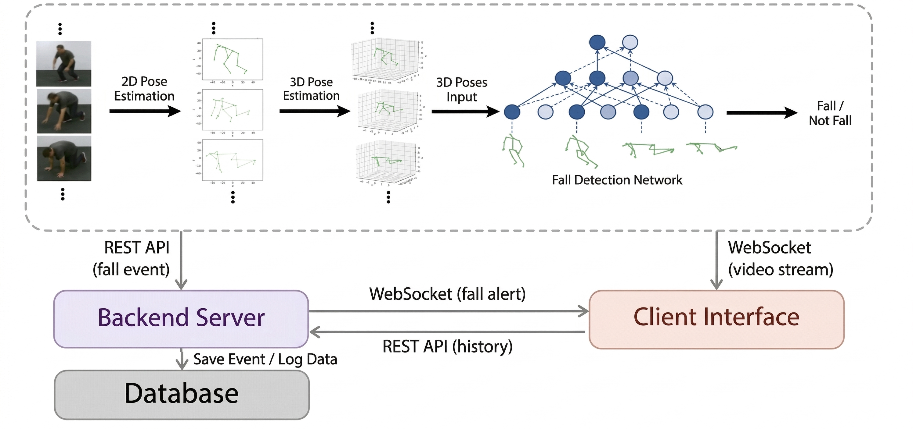
최근 비전 기반 낙상 감지 시스템은 프라이버시를 보호하고 영상 처리의 연산 부하를 줄이기 위해, 이미지 전체 대신 2D 또는 3D 스켈레톤(관절 좌표)의 시계열 데이터를 활용하는 추세이다. 2D 포즈 추정 모델과 2D-to-3D Lifting Network를 거쳐 추출된 3D 포즈를 1D Dilated TCN으로 분석하는 파이프라인을 제안하였으며, NTU RGB+D 데이터셋의 Cross-View 평가에서 99.83%의 높은 정확도를 달성하였다. 그러나 해당 시스템은 전체 파라미터 수가 약 9.1M에 달해, 고성능 GPU가 뒷받침되지 않는 임베디드 환경에서는 실시간 처리에 한계가 존재한다. 한편, YOLOv8-Pose로 추출한 스켈레톤을 바탕으로 LSTM과 동적 그래 프 신경망(DGNN)을 결합하여 인간의 상태를 안정(Stable), 과도(Transient), 낙상(Fall)으로 세분화하고, 낙상을 최대 500ms 전에 사전 예측(Anticipation)하는 하이브리드 모델을 제안하여 시계열 분석의 고도화를 이루어냈다.[1][2]

2.2 프라이버시 보호를 위한 에지 컴퓨팅 기반 접근
낙상 감지는 주로 개인의 거주 공간이나 요양 시설에서 이루어지므로, 카메라 영상을 클라우드로 전송하는 방식은 심각한 프라이버시 침해 우려를 낳는다. 이를 해결하기 위해 클라우드 의존 없이 로컬 디바이스(Raspberry Pi 등)에서 모든 데이터 처리를 완결하는 MediaPipe와 Transformer 기반의 낙상 감지 시스템을 제안하여 98.00%의 정확도를 달성하였다. 그러나 해당 연구에서 사용된 Transformer 모델의 크기는 약 220MB에 육박하며, 3D Lifting 없이 2D 좌표만을 활용하였기 때문에 카메라 시점 변화에 따른 깊이 모호성(Depth Ambiguity) 문제가 여전히 잔존한다.[3]

2.3 본 연구의 차별성
기존 연구들이 주로 모델의 구조적 성능 향상에 집중하여 모델 크기가 수십에서 수백 MB에 달하는 반면, 본 연구는 Edge TPU(Coral Dev Board)의 8MB On-chip SRAM이라는 극도의 자원 제약 환경에서의 실서비스 배포에 초점을 맞추었다. 이를 위해 제안하는 시스템은 LPN(약 2,213KB)과 1D-TCN(약 237KB)을 합쳐 총 약 2.4MB의 초경량 구조로 설계되었다. 특히, 저전력 임베디드 환경을 위한 INT8 양자화 시 발생하는 데이터 동적 범위 불일치 및 클리핑(Clipping) 문제를 NTU RGB+D와 URFD를 혼합한 캘리브레이션 전략을 통해 완화하고자 하였다. 나아가 낙상 감지 성능 평가는 Chen 등[1]과 동일한 NTU RGB+D Cross-View 프로토콜(카메라 2,3→Train, 카메라 1→Test)을 적용하여, 향후 고사양 환경의 SOTA 모델들과 제안하는 초경량 에지 모델 간의 객관적인 성능 비교가 가능하도록 구성하였다.

3. 시스템 아키텍처
본 시스템은 [그림 1]과 같이 YOLOv8n-Pose(INT8)를 이용한 실시간 2D 포즈 추출을 시작으로, LN기반의 3D 포즈 복원을 거쳐 1D-TCN을 통해 60프레임 단위의 낙상을 실시간으로 판단하며, 발생한 이벤트는 REST API및 WebSocket을 통해 클라이언트 앱으로 즉시 전송되는 4단계 통합 구조를 가진다.

참고문헌
[1] Z. Chen, Y. Wang, and W. Yang, "Video Based Fall Detection Using Human Poses," arXiv:2107.14633, 2021.
[2] Y. Cho et al., "Anticipatory Fall Detection in Humans with Hybrid Directed Graph Neural Networks and LSTM," arXiv:2509.05337, 2025.
[3] E. R. Sykes, "Next-generation fall detection: harnessing human pose estimation and transformer technology," Health Systems, 2024
참고문헌 기술방식

- 저자, 제목, 학술지명, 권, 호, 쪽수,
발행년도. 순으로 작성 (저널)
- 저자, 제목, 학술대회명, 개최지, 개최년도, 쪽수.
(학술대회, 컨퍼런스)
- 저자, 책제목, 출판지(도시), 출판사, 연도. (단행본)

[학술대회 논문작성 시 유의사항]
※ 작성/제출 유의사항은 삭제해주세요.

1. 논문유형은 발표자 기준으로 발표자가 고등학생, 학부생이면 학부생 세션으로, 발표자가 대학원생 이상이면 대학원생 이상으로 선택하여 제출하셔야 합니다.

2. 반드시 발표자ID(발표자 중도 변경 불가)로 로그인후 발표자신청, 논문제출, 심사결과 확인, 최종논문제출, 사전등록을 진행해야 합니다.

3. 논문 작성은 학부생은 2p~3p, 대학원생 이상은 2p~4p까지만 허용합니다. (페이지 초과시 게재불가)

4. 인용번호는 [1], [2]...순으로 본문에 언급되어야
하고 참고문헌란에도 인용한 순서대로 기재하셔야 합니다.

5. 사사문구 (해당사항이 있는 경우에만 작성,
위치는 참고문헌 앞에 기재하시기 바랍니다.)

6. 최종논문 제출마감 이후에는 사사문구, 제목, 저자명 등 논문의 수정이 불가합니다.

